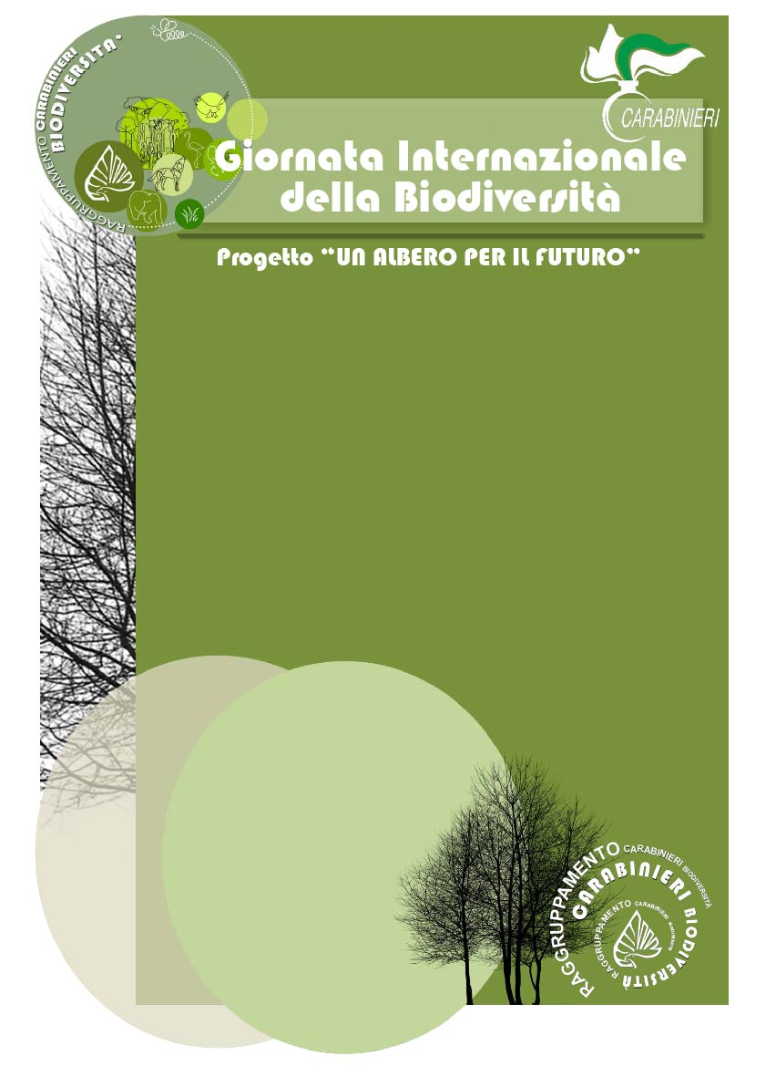

**Programma**

**Dalle ore 09.00 - accoglienza presso spazio aperto all’interno del Villaggio forestale di Umbra (Comune di Monte Sant’Angelo) s.p. 144, km. 22.200;**

**ore 09.30 – partenza per l’itinerario: Villaggio forestale, località Baracconi, laghetto d’umbra e rientro.**

**Il tempo della visita è di circa due ore.**

**Il numero massimo di visitatori per gruppo è orientativamente fissato in 15 unità.**

**È necessaria la prenotazione.**

**Durante la visita è necessario il rispetto delle misure anti-COVID-19**

INFORMAZIONI

Reparto carabinieri biodiversità di Foresta Umbra (FG)

Tel. 0884.560944

e-mail: 043482.001@carabinieri.it

**APERTURA STRAORDINARIA**

**Sabato 22 maggio 2021**

**Riserva naturale statale biogenetica**

***Patrimonio naturale dell’Umanità UNESCO***

**Foresta Umbra**